متوسطة شكيب أرسلان بالأبيار. السنة الدراسية: 2024/2025.
المستوى: السنوات الأولى. المدة: ساعة.
الفرض في مادة العلوم الفيزيائية والتكنولوجيا للثلاثي الثالث.

الوضعية الأولى: (6 نقاط)
من أجل رؤية الأجسام من حولنا نحتاج إلى الضوء، الأجسام التالية: المصابيح ، بركان ثائر ، الأشجار ، شاشة حاسوب مشتعل ، كوكب الأرض ، النجوم توضح بعض المنابع الضوئية التي شاهدها ياسين.
- ساعد ياسين في تصنيف هذه الاجسام حسب الجدول التالي :
أجسام مضيئة | أجسام مضاءة

- ما الفرق بين الأجسام المضيئة والمضاءة ؟
…………………………………………………………………………………………………………………………………………………………………………………………………….
- الضوء ينتشر في بعض الأوساط فقط، من أجل التمييز بينها قام ياسين بتصنيف بعض الأجسام في الجدول التالي:
هذه الأجسام هي: ورقة ملطخة بزيت، ماء نقي، هواء، كتاب، ضباب، جدار.
- ساعد ياسين على تصنيف هذه الأجسام في الجدول التالي:
وسط شفاف | وسط شاف | وسط عاتم

الوضعية الثانية:(6 نقاط)
درست سابقا الخلائط بنوعيها، الخليط المتجانس والخليط الغير متجانس.
- قدم مفهوما لـ:
الخليط المتجانس: ..................................................................................................................
الخليط الغير متجانس: .............................................................................................................

أقلب الورقة

- صنف الخلائط الآتية في الجدول: (ماء+جافيل)، (عدس+حمص)، (ماء+ملح)، (ماء+زيت).
خليط متجانس
خليط غير متجانس

الوضعية الثالثة:(8 نقاط)
تمثل الوثيقتين -1- و -2- بعض الطرق المستعملة لفصل مكونات خليط متجانس.
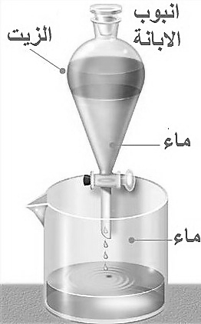
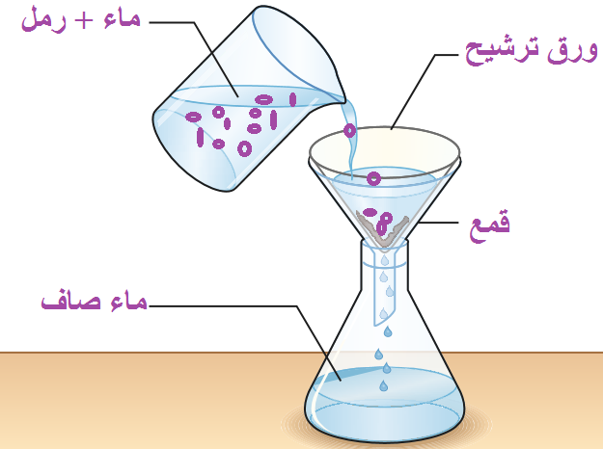
- سم الطريقتين الموضحتين في الوثيقتين.
الوثيقة -2-
الوثيقة -1-
الوثيقة -1-: ....................................
الوثيقة -2-: ....................................
- في الطريقة الموضحة في الوثيقة -2-
نستعمل نوعا من الورق.
أذكر اسمه: ...............................
- سم الأنبوب المستعمل في الوثيقة -1-
اسم الأنبوب هو................................................
- توجد طريقة أخرى لفصل مكونات خليط متجانس. أذكرها.
طريقة ........................................

النقطة
الأسم واللقب: .................................
القسم: ..........................................

